**Тема.** Віднімання виду 600 – 230.

Задача, що містить суму трьох доданків.

Периметр трикутника.

**Мета.** Ознайомити учнів з усним відніманням круглих трицифрових чисел від розрядних трицифрових чисел; формувати і розвивати предметні математичні компетентності (обчислювальну, інформаційно-графічну, логічну, геометричну) та уміння вчитися; удосконалювати вміння розв΄язувати задачі, що містять суму трьох доданків; закріпити вміння знаходити периметр трикутника. Ознайомити учнів з історичним минулим України; розвивати логічне мислення, уяву, творчі здібності; виховувати любов і почуття гордості за Батьківщину.

**Обладнання:** портрети гетьманів України, малюнки, таблиці, схеми-опори, таблиця старовинних мір довжини, аудіо записи, відеозаписи, карта України, сорбонки «Міри довжини», ілюстрований матеріал, сигнальні картки.

**Тип уроку.** Урок «відкриття нових знань» з елементами подорожі.

* **Самовизначення до діяльності (організаційний момент)**

На дошці девіз уроку:



Міркуємо – швидко,

Відпочиваємо – точно,

Рахуємо правильно,

Пишемо – гарно!

***Календарик настрою***

*Хочу, щоб ви на були:*

***У*** *важними,*

***Р*** *розумним,*

***О*** *організованими,*

***К*** *мітливими!*

***Ситуація успіху***

*Щоб наша сумісна робота була успішною, дотримуйтеся законів урока: ведіть себе спокійно, не викрикуйте, будьте терплячими, давайте можливість висказатися своїм товаришам.*

***Мотивація навчальної діяльності (з використанням ІКТ)***

*Сьогодні ми з вами поведемо річ*

*Про славне козацтво – Запорозьку Січ*

*В ті часи Українці жили під владою панів. Не витримуючи знущань, вони*

*втікали в степи, За Дніпрові пороги, де і створили Запорозьку Січ. Козаки боронили рідну землю від ворогів, прагнули здобути для українського народу волю. Їх мрії здійснилися. 25 років ми живемо у самостійній, незалежній Україні.*

* **Етап перевірки домашнього завдання**

*Консультанти, скажіть, чи всі учні класу виконали домашнє завдання?*

1. Давайте перевіримо на скільки якісно Ви виконали домашнє завдання. Обміняйтеся зошитами, візьміть в руки олівці.

***Вправа «Перевірка за зразком»***

Молодці! А чи не допустили Ви помилок? Підніміть зелену картку, якщо д/з у вас виконане повністю правильно. У картку самооцінювання поставте в клітинку під назвою «перевірка домашнього завдання» 2 бали.

1. Підніміть руку, якщо у вас від 1 до 3 помилок. У картку самооцінювання поставте в клітинку під назвою «перевірка домашнього завдання» 1 бал.
2. Підніміть червону картку, якщо у вас багато помилок, або д/з виконане не правильно. У картку самооцінювання поставте в клітинку під назвою «перевірка домашнього завдання» 0 балів.

* **Етап підготовки учнів до активного й свідомого засвоєння нового матеріалу**

***Актуалізація опорних знань***

Для того, щоб продовжити знайомство з нашими гостями, нам потрібно знати теоретичні відомості з попереднього уроку. То ж давайте перевіримо чи Ви їх знаєте.

***Гра «Фант-лото».***

*За кожну правильну відповідь – 1 бал в картку самооцінювання.*

* *Чи потрібна була козакам математика?*
* *Для чого?*
* *Увага! На зв΄язку острів Хортиця. Кореспондент хоче зв΄язатися з нами і по факсу передати повідомлення, але забув код. Для цього виконайте усні обчислення*.

***Тренінг обчислювальних навичок***

320 + 400

320 +40

650 – 300

650 – 30

800 – 20

250 + 360

470 - 320

550 – 190

* *Прокоментуйте розв΄язання прикладу 550 – 190 (двома способами).*
* *Хто розв΄яже приклад 1000 + 648?*
* *По факсу прийшло повідомлення:*
* *У лютому 1648 року гетьману війська Запорозького Богдану Хмельницькому було вручено булаву – символ влади.*

***«Асоціативний кущ»***

* *Сплетіть павутинку числа 1648*

В ньому 1 тисяча, 6 сотень, 4 десятки, 8 одиниць

Попереднє число 1647

Це чотирицифрове число

Слідуюче число 1649

Округляється до числа 1650

Це число парне, бо закінчується парним числом 8

***Каліграфічна хвилинка***

* *Коментар написання цифри 8.*
* *Коментоване письмо числа 1648: в цьому числі 1 одиниця IV розряду классу тисяч – 1 тисяча; 6 одиниць III розряду – 6 сотень, 4 одиниці II розряду – 4 десятки; 8 одиниць I розряду – 8 одиниць; запис сусідів числа 1648; запис числа у вигляді суми розрядних доданків*

***Математичний диктант (використання ІКТ)***

* *Щоб кореспондент зайшов до Січі виконайте завдання математичного диктанту (один учень працює за ширмою)*
* *Скільки всього десятків у числі 1648?*
* *Скільки всього сотень у числі 831?*
* *Запишіть найбільше трицифрове число.*

*У якому числі три одиниці третього розряду, 6 одиниць другого розряду і 4 одиниці першого розряду?*

* *Знайдіть п΄яту частину від 2 дм.*
* *Запишіть у сантиметрах 3 м 07 см.*
* *Перевірка роботи за ширмою за допомогою сигнальних карток*

***Хвилинка ерудита***

* *Острів Хортиця оточений з усіх боків водою. Щоб нагодувати запорожців, їжу у Січ переправляли на човнах чайках. Повідомлення «Мудрунчика» (виступ учня): Чайка – човен довжиною до 20 м, шириною до 6 м. Його видовбували з дерева.*

***Самостійна робота***

* *Багаття розведено (показ на малюнку), човни з діжками чекають у Січі.*
* *Для цього розв΄яжіть приклади*

400 - 90

600 - 80

700 - 100

530 - 300

* *Яке з чисел більше: 600 чи 230?*
* *На скільки більше?*
* **Оголошення теми і мети**
* *Сьогодні на уроці ми навчимося віднімати приклади виду 600 – 230.*
* **Етап засвоєння нових знань**
* *Полічи десятками до 90.*
* *Полічи сотнями до 900.*
* *Пояснення матеріалу за таблицею-алгоритмом:*

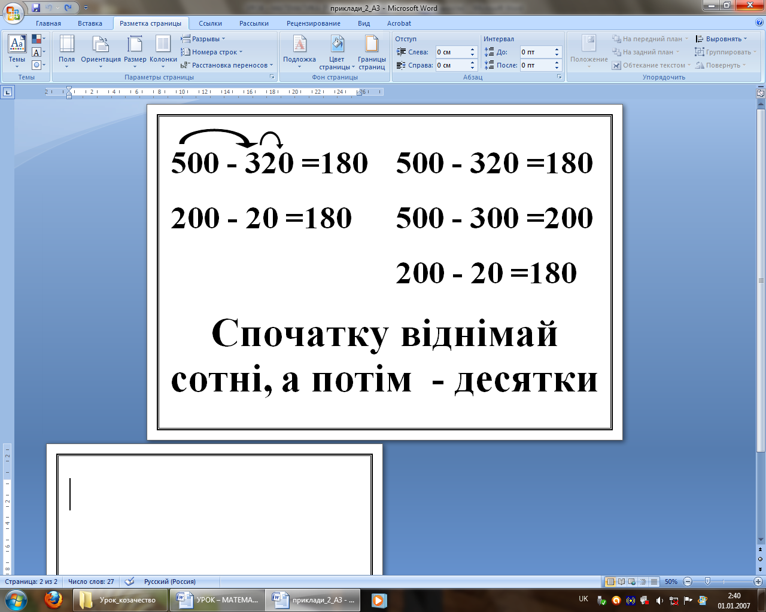

***Робота по підручнику***

*Розгляньте у підручнику на с.99 записи і поясніть розв΄язання прикладу №65.*

* *Розв΄язування прикладів на дошці з коментуванням:*

700 зменшити на 250

800 мінус 320

* **Фізкультхвилинка**
* *Козаки не тільки вміли воювати, а й весело відпочивати. Відпочинемо і ми під «запоріжзький марш» (написав Роменський кобзар Євген Адамцевич)*
* **Етап закріплення нових знань**

***Робота з картою***

* *Учитель показує на карті пороги* ***–*** *Козацький, Вільний, Сурський, Звонець.*
* *Щоб обминути пороги, розв΄яжіть приклади (група*

*Група «Зірочка» –*

*самостійно:*

400 – 230 = 170

600 – 240 = 360

*Група «Сонечко»:*

*- Подумайте над способом розв΄язання спочатку самостійно, потім у парах і обміняйтеся думками в четвірках. (Метод «Два – чотири – разом»)*

400 – 230 = 170

500 – 320 = 180

600 – 240 = 360

*Група «Промінець» -*

*під керівництвом учителя*

700 – 260 = 440

800 – 360 = 440

*Метод «ПРЕС»:*

*Поясніть розв΄язання прикладу*

*600 – 240, використовуючи слова:*

***Я думаю …***

***Тому що …***

***Отже …***

***Розв΄язування задач***

* *Кореспондент зв΄язався зі мною і передав умову задачі, яку необхідно терміново розв΄язати:*

*З Києва, Харкова, Львіва на екскурсію до Запоріжжя поїхали туристи: 200 туристів - з Києва, 100 туристів - з Харкова та 250 туристів – зі Львова. Скільки всього туристів відвідало Запоріжжя?*

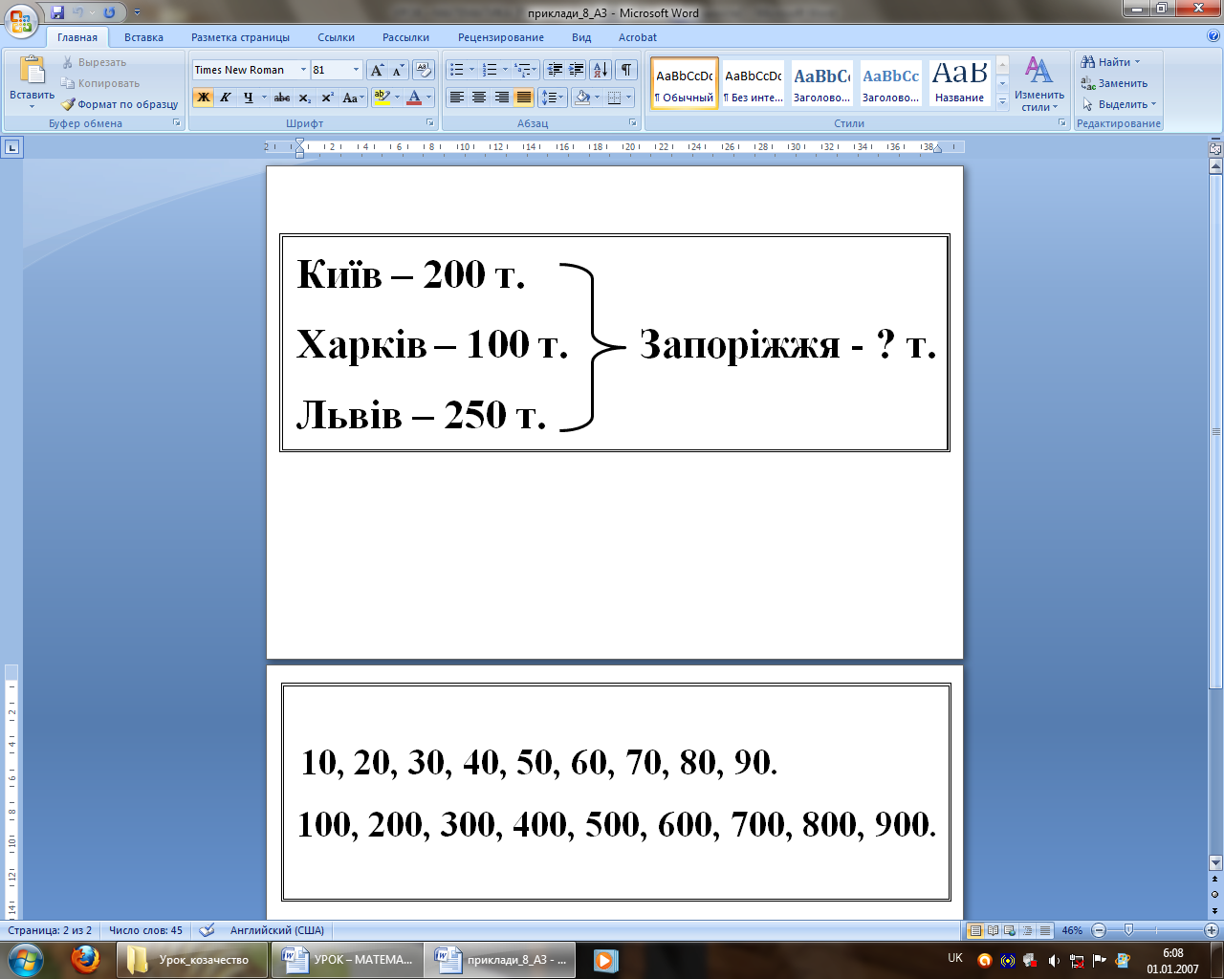

*200 + 100 + 250 = 500 (т.)*

*Відповідь: 550 туристів*

* *Пам΄ятайте правила поведінки під час екскурсій, в транспорті, в громадських місцях.*

***Самостійна робота***

* *А хочете дізнатись, хто заснував (створив) Січ?*
* *Розв΄яжіть приклади №658:*

250 + 270 = 520

740 – 360 = 380

500 – 130 = 170

600 – 50 = 550

* *Перевірка. Читання прикладів по-різному.*
* *Січ заснував Дмитро Вишневецький*

***Теледебати: «Ти – мені, я - тобі»***

* *Візьміть сорбонки «Міри довжини». Попрацюйте в парах.*

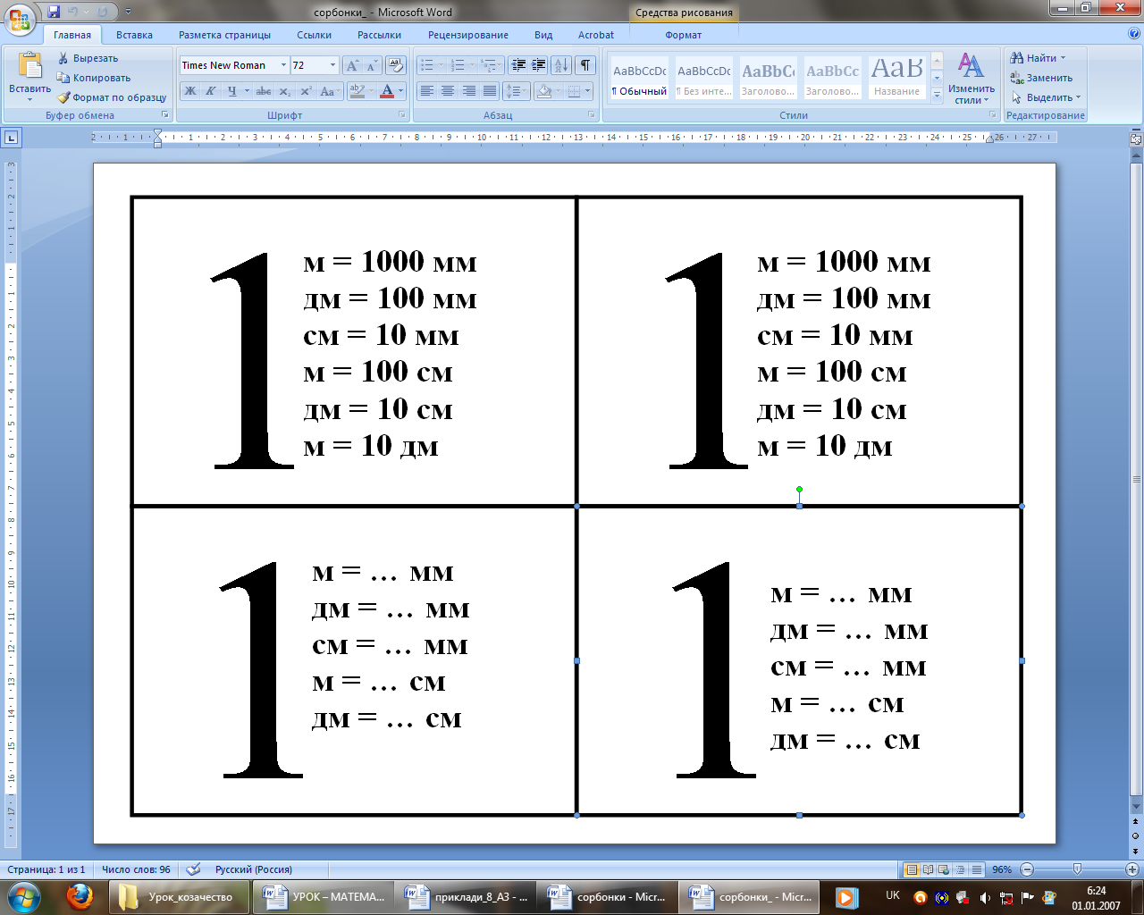 

***Козацька задача***

* *А в часи козацтва існували такі міри довжини:*

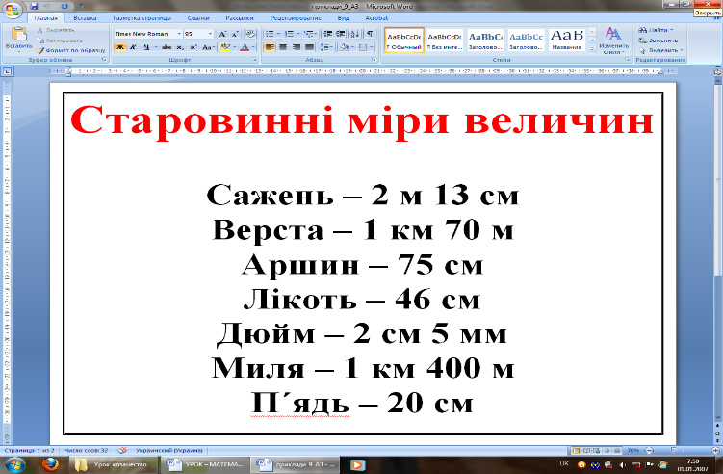

*Учитель показує стрічку довжиною в три ліктя.*

* *Яка довжина стрічки?*

***Робота з геометричним матеріалом.***

***«Мозковий штурм»***

* *Яка геометрична фігура пов΄язана з цифрою три?*
* *Чому?*
* *Як знайти периметр трикутника?*
* *Знайдіть периметр трикутника?*

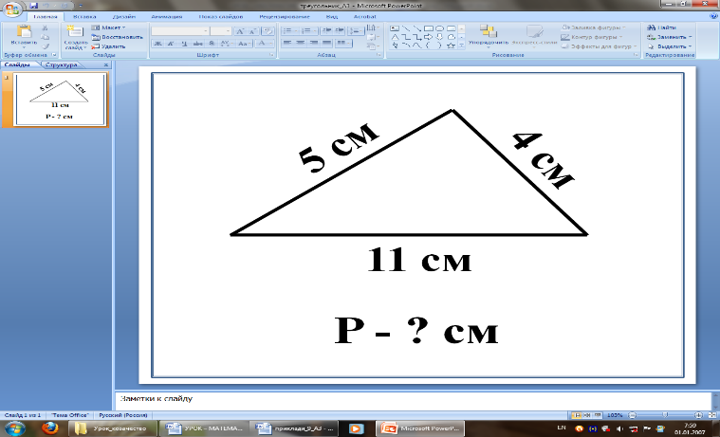

* *Р = 11 + 4 +5 = 20 см = 2 дм*

***Новини з Хортиці***

* *До сих пір українська земля славиться своїми мужніми людьми. Збірна команда України виборола титул «Найсильніша нація світу».*
* *У змаганнях богатирів, які проходили на Січі, перемогли українці, а найсильнішою людиною планети визнали Василя Вірастюка.*
* *Я сподіваюся, що й Ви теж будете славними козаками.*
* **Етап рефлексії**
* *«Мікрофон». Що Вам сподобалося на уроці?*

**Закінчіть наступні речення:**

* Під час проведення уроку мені сподобалося…
* Під час проведення уроку мені не сподобалося…
* Найскладнішим для мене було…
* Я добре виконав…
* Свої знання я поповнив…
* Я вважаю, що поставлену мету ми…
* ***Оцінювання.*** *А мені сподобалося як працювали Ви …*
* ***Мотивація домашнього завдання.*** *Стислий інструктаж диференційо-ваного завдання.*

Група «Сонечко» знайде периметр жовтого трикутника з № 659 і розврозв΄яже задачу № 661 за допомогою короткого запису:

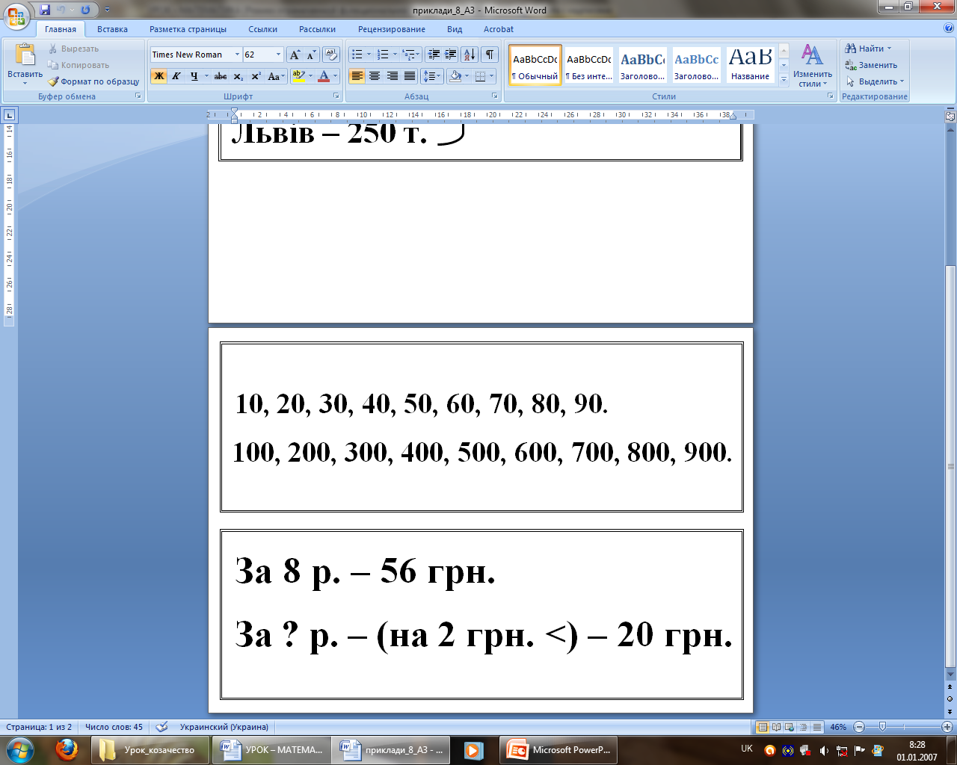

Група «Промінець» розв΄яже приклади № 672

Група «Зірочка» розв΄яже приклади № 672 та знайде периметр синього трикутника

* *Дякую Вам за урок*